Отчетная информация по реализации программы «Рухани жаңғыру» за период с января по октябрь 2019 года
ГУ «СОШ № 13 г.Павлодара»

В рамках реализации Программы «Рухани жаңғыру» в школе разработан Проект «Бір Шаңырақ» с 2018 года, который на 2019-2020 учебный год продолжает свою реализацию. На учебный год запланированы и подлежат реализации мероприятия. Заранее оформляются пресс-релизы к мероприятиям.

В период с 21 по 25 января 2019 года в школьной библиотеке ГУ "СОШ № 13 г.Павлодара» в рамках реализации программы «Рухани жаңғыру» и школьного проекта «Бір шаңырақ» пройходит акция «Старейшая книга у меня на полке». 21 января мероприятие прошло с участием учащихся 5-8 классов. Цель мероприятия: повышение престижа книги, поддержка самообразования и образования в течение всей жизни. Осознание своей индивидуальности и личностных ресурсов. Учащиеся познакомились с старейшими книгами не только на полках в школьной библиотеке, но и находящихся в личной библиотеке учащихся. Учащимся продемонстрирована книжная выставка по годам, а также одна из старейших газет, нахадящаяся в архиве школьной библиотеки газета «Правда» от 20 апреля 1912 года.
А также более подробно представлено содержание книги "Очерки по истории комсомола Павлодарщины", где повествуется история молодёжи павлодарской области в годы становления советской власти, Великой Отечественной войны, в послевоенные годы и во времена освоения целинных и залежных земель. Охват – 120 человек
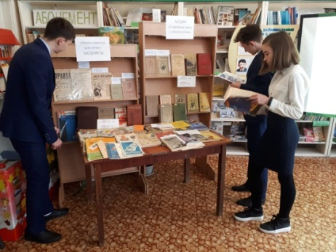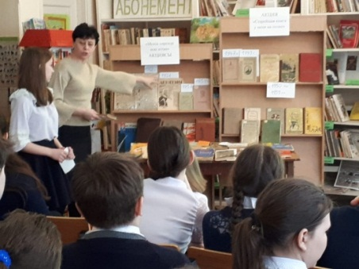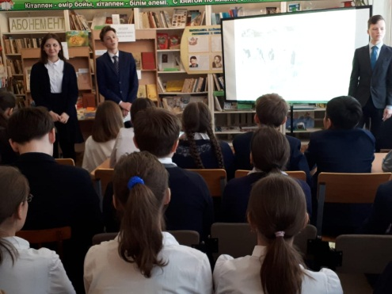
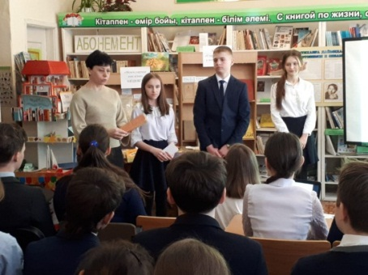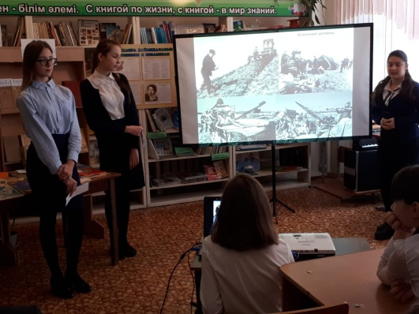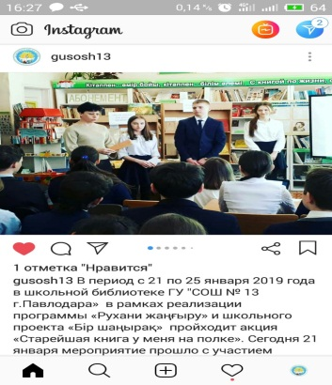
1 февраля 2019г 13 школа г. Павлодара активно принимает участие в областном проекте «Шаңырақ» - создание казахской национальной юрты педагогическим, родительским и ученическим коллективами школы. Цель проекта - возрождение и развитие национального творчества, преумножение традиций казахской культуры. В рамках реализации проекта наша школа занимается изготовлением макета юрты и активным поиском её убранства в натуральном, старинном, первозданном виде: шкуры животных, колыбель (бесік), емкость для изготовления кумыса(піспе шелек), корпеше, сундук (саңдық), камча (қамшы), веретено (ұршық) и другое. Казахи - народ бескрайних степей, испокон веков кочевали, скакали на лошадях. Как описывает в своей статье «Семь граней великой степи» о всаднической культуре наш Елбасы: «Великая степь подарила коневодство и всадническую культуру». Из истории мы знаем, что по казахскому народному обычаю, по достижении сыном 7 лет отец, как правило, вручал сыну камчу как символ того, что теперь мальчик стал джигитом». Мы рады, что нам довелось знать человека умельца-шебершы, который специально для юрты 13 школы изготовил камчу ручной работы и при этом продемонстрировал сам процесс плетения. Умелец - шебершы, проживает в Успенском районе села Ковалёвка. Имя шебершы – Нурленов Каиргозы-ата. Волею судьбы, в раннем детстве, оставшись без родителей, он жил и воспитывался у своей тети. По врачебной ошибке или недостаточной развитостью медицины, после неудачной операции, перенесенной в детстве, он практически лишился слуха и возможности говорить. Но жизнь его наделила не обыкновенным талантом плетения и изготовления камчи, кнутов. Всю свою жизнь Каиргозы-ата живет в селе Ковалевка, его знают как доброго, отзывчивого и уважаемого человека. С семнадцатилетнего возраста и до самого его распада он трудился в колхозе и по роду своей профессиональной деятельности (пас лошадей), где самостоятельно научился своему ремеслу. Для плетения в своих работах он использует только натуральную обработанную кожу домашних животных (қайыс).
Но на этом наши поиски старейших изделий продолжаются.
#13школапавлодар#руханижаңғыру#концепциявоспитанияпавлодарскойобласти#шаңырақ
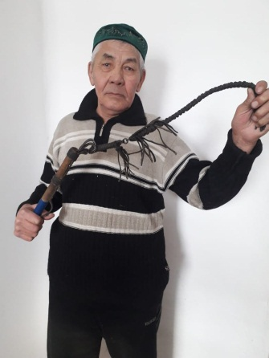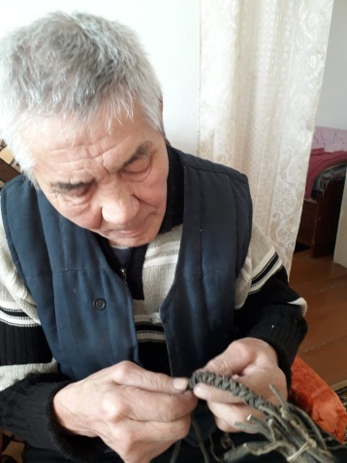

25 февраля 2019года сбор старинных изделий Школа № 13 г.Павлодара активно принимает участие в областном проекте Дворца школьников «Шаңырақ». Проект направлен на создание казахской национальной юрты педагогическим и ученическим коллективами школы. Цитируя слова нашего Елбасы Н.А.Назарбаева: «…Первое условие модернизации нового типа – это сохранение своей культуры, собственного национального кода…».
Издревле основным занятием казахов являлись кочевое и полукочевое скотоводство, что предопределило тип кочевого жилища, которым является юрта, имеющая свои предметы обихода и жилища. В данном проекте принимает участие вся школа: это пошив и изготовление определенных элементов убранства одним из важных воспитательных моментов в реализации всего проекта является то, что для своей юрты мы собираем из разных уголков нашей области старинные вещи, изделия, предметы быта казахского народа в своем первозданном, оригинальном виде без реставрации. На сегодняшний день с Успенкоко района в дар нашей школе жительница села Ковалевка Жанабердинова Зейнеп-апа, передала такие предметы как бесік (колыбель), лисьи шкуры, керосиновую лампу, маслобойку. Все эти вещи очень дороги и имеют свою историю. В нашей школе у Зейнеп-апа учатся двое внуков. Передавая эти предметы школе, она сказала: «Пусть дети знают свою историю, ведь они часть ее…». Одним из наиболее старинных предметов, является бесік (колыбель), ему более шестидесяти лет. В казахском фольклоре бесік встречается очень часто. Казахи придавали ему особое значение и считали священным имуществом. На протяжении многих веков он был неотъемлемой частью кочевой жизни казахов, ведь он ассоциировался с началом новой жизни, поэтому его никогда не выкидывали считая это большим грехом. Ведь если в жилище есть колыбель, значит в семье есть дети, а дети это счастье. Первое знакомство ребенка с колыбелью всегда сопровождался большим праздником Бесік-той. Еще одно не менее старинное изделие это көнек (ағаш шелек), емкость для приготовления кумыса. Это казахское национальное изделие в дар нашей школе передал Байжанов Серик-аға с села Таволжан в его доме оно осталось еще от его родителей. Кумыс это кисломолочный напиток, приготовленный по особой технологии из кобыльего молока. По приданию предков кумыс обладает целебными свойствами. Сохранялся он в кожаных емкостях и прикреплялся к конскому снаряжению. На сегодняшний день, правильно приготовленный кумыс, с соблюдением всех технологий считается одним из экологически чистых продуктов.Цель проекта «Шаңырақ» возрождение и развитие национального творчества, преумножение традиций казахской культуры, эстетическое, трудовое, семейное, национальное и патриотическое воспитание подрастающего поколения.
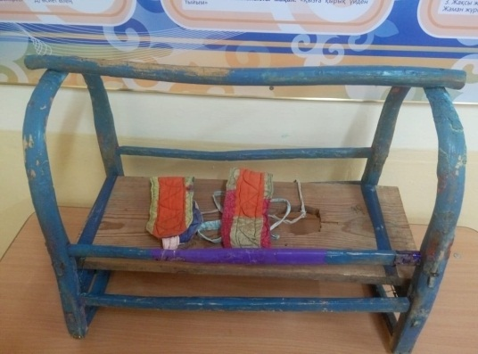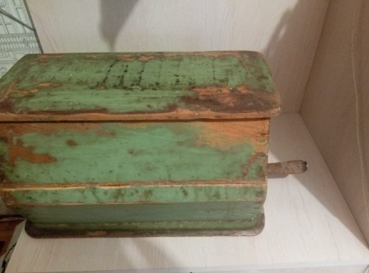

22 февраля 2019 года в 16.00 часов на базе ГУ «Средняя общеобразовательная школа № 13 г.Павлодара» в рамках реализации программы «Рухани жаңғыру» и школьного проекта «Бір шаңырақ», состоится семейный спортивный турнир «Зимняя крепость».
Цель мероприятия - взаимосвязь и сотрудничество школы с родителями, укрепление семейных ценностей, через игры. Приобщение учащихся к зимним видам спорта. Закаливание организма, посредством игр на свежем воздухе.
Зима не повод, закутавшись в теплый плед, сидеть у телевизора. В зимний период, как и летом, есть много разных способов времяпровождения, где можно занять детей, совмещая это дело с их оздоровлением. В 13 школе г.Павлодара состоялась соревновательная командная игра «Зимняя крепость», в рамках реализации Концепции воспитания молодого поколения Павлодарской области, направления «Здоровый образ жизни». В состав команды вошли учащиеся начальных классов, классные руководители и родители.
Это была не только веселая и шумная игра, но и источник энергии, взаимодействия и сотрудничества, что является очень ценным в процессе воспитания и обучения школьников. Одним немаловажным аспектом мероприятия быто и то, что в мероприятии принимали участие и родители учащихся, не только в качестве зрителя, но и участников. Все участники получили массу удовольствия. Родителям, на какое-то время, «вернувшись в детство», необходимо было вспомнить свои знания и навыки того, как нужно лепить снеговика, играть в снежки, кататься на санках и катать других, строить горки и массу детских увлечений. А снежные бабы, построенные в этот день являются и сейчас зимним украшением школьного двора. Не остались равнодушными и старшеклассники, которые были активными болельщиками и изъявили пожелание провести подобное мероприятие с ними.
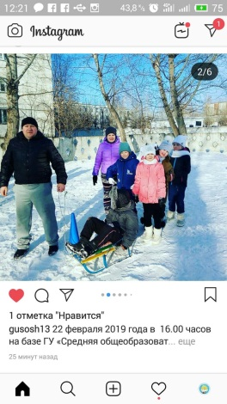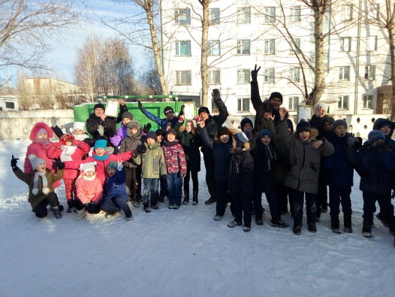

15 февраля 2019 года, в 11.00 часов в мастерской Қуандық-аға по изготовлению казахского национального инструмента домбра состоялся мастер-класс «Музыку сделаем сами, своими руками», в рамках программы «Рухани жаңғыру» и реализации школьного проекта «Бір шаңырақ»,
Организаторы:
- ГУ «Средняя общеобразовательная школа № 13 г. Павлодара»
Цель мастер-класса: закрепить знания учащихся о казахском национальном инструменте – домбре, показать связь народных традиций и творчества казахского народа, передаваемых из поколения в поколение. Развивать навыки и умения, расширять кругозор, формировать творческую активность.
В гостях у «Народного умельца» побывали ученики из СОШ №13. Старинными секретами изготовления домбры поделился известный мастер казахских народных инструментов Павлодарской области – Баязит Куандык Әбуұлы.
Встреча состоялась в рамках программы «Рухани жаңғыру» и реализации школьного проекта «Бір шаңырақ», с целью закрепить знания учащихся о казахском национальном инструменте – домбре, показать связь народных традиций и творчества казахского народа, передаваемых из поколения в поколение.
В древние времена домбра имелась в каждой казахской семье. Ее мастерили самые искусные ремесленники аула. Секреты изготовления передавались от отца к сыну. Порой на один инструмент уходили годы. Сейчас, по словам мастера Куандыка Әбуұлы, на изготовление одной домбры может уйти от двух недель до нескольких месяцев. Все зависит от материалов и желания заказчика, говорит он. За всю жизнь мастер изготовил несчетное количество музыкального инструмента, которые разлетелись по всему Казахстану. Одно из немаловажных требований мастера, является желание – возродить славу народных инструментов, и чтобы наследие предков сохранялось на века.
Куандык Әбуұлы не только познакомил детей с каждым элементом домбры, последовательностью её изготовления, и сбором музыкального инструмента, он возродил в наших детях новую частичку истории, которая не перестает угасать, потому что наши дети и есть следующее поколение «Творцы истории», благодаря которому и по сегодняшний день живет история.
Благодаря полученным знаниям и перенятому опыту от известного народного умельца, участники мастер-класса изготовили своими руками изящную домбру, проявили интерес к музыке родного края и любознательность. В завершении мероприятия дети были награждены почетными сертификатами участника мастер-класса «Музыку сделаем сами, своими руками», а также сувенирными магнитами в виде домбры.
В мероприятии приняли участие 25 учащихся школы, 2 преподавателя.
#13школапавлодар#руханижаңғыру#Біршаңырақ
Исп ЗДВР Нургадиева Д.А.
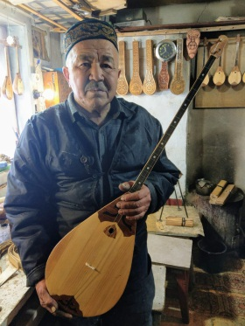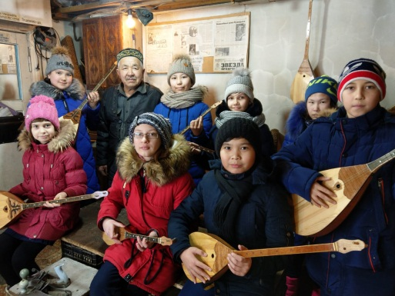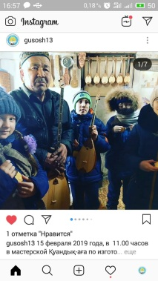

5 марта 2019 года в 13-00ч. в ГУ "СОШ № 13 г.Павлодар» в рамках реализации программы «Рухани жаңғыру» и школьного проекта «Бір шаңырақ» прошел урок национального воспитания для школьников «От юности к мудрости – Асыл әжем» .
Цель мероприятия: воспитание подрастающего поколения, используя принципы, традиции и обычаи народного воспитания. Формирование нравственных ценностей. Развитие и продвижение культурного наследия, этических норм и культуры в обществе.
Гость мероприятия - член общества бабушек «Нұр ана» Бейсекова Майраш Көкенқызы, которая на примере традиций и обячаев казахского народа, расскажала о роли матери в семейном воспитании, об особенностях в воспитании девочек в семье, о том, какой должна быть мать, а также в целом о роли женщины в семье и обществе.
В ходе мероприятия учстницы мероприятия могли задать интересующие вопросы. Звучали пословицы и поговорки о воспитании девушек в семье, слова назидания великого казахского поэта Абая Кунанбаева.
#13школапавлодар#руханижаңғыру#біршаңырақ
Охват: 30 человек.
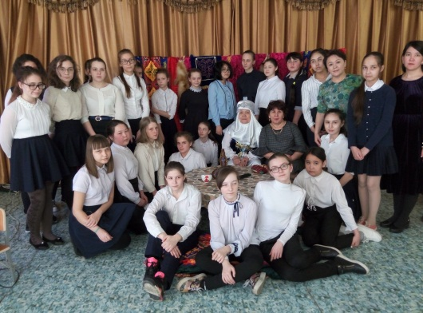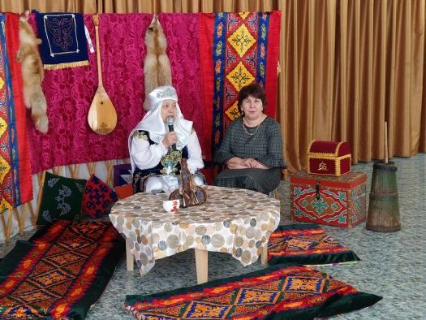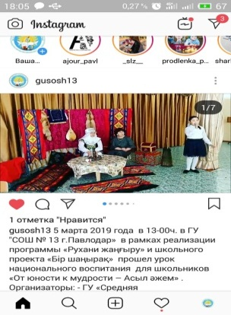

11 апреля 2019 года в 13.00 часов в ГУ «Средняя общеобразовательная школа № 13 г.Павлодара» в рамках реализации программы «Рухани жаңғыру» состоялся фестиваль «Small бук-трейлер» презентация работ, выполненных кружковцами.
В ходе мероприятия учащиеся презентовали свои буктрейлеры по произведениям из школьной программы. Для учащихся 4-х классов был предложен список рекомендуемой литературы для чтения в летний период, прежде всего это подготовка к обучению в 5-м классе.
Кружковцы представили свои буктрейлеры, это — короткий видеоролик, рассказывающий в произвольной художественной форме о каком – либо произведении.
Цель мероприятия – пропаганда чтения, привлечение внимания к книгам и чтению при помощи визуальных средств, характерных для трейлеров к кинофильмам.
После просмотра буктрейлеров, жюри из числа учителей начальной школы подвели итоги по каждому трейлеру: оригинальность, смысловое значение, презентация работы, творческий подход и др.
Все конкурсанты были награждены дипломами и сладкими призами.
#13школапавлодар#руханижаңғыру#біршаңырақ
Охват: 70 человек.
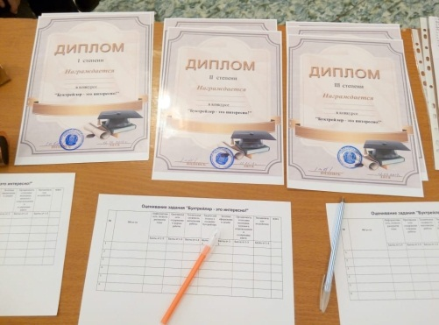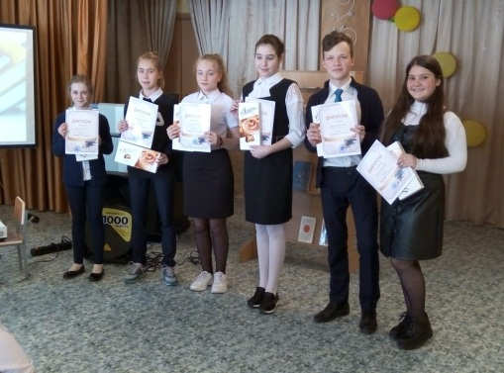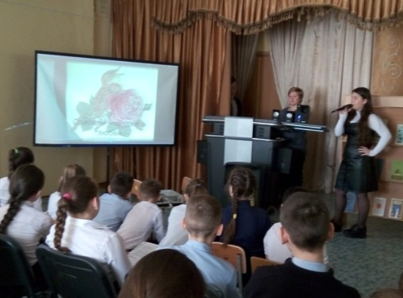
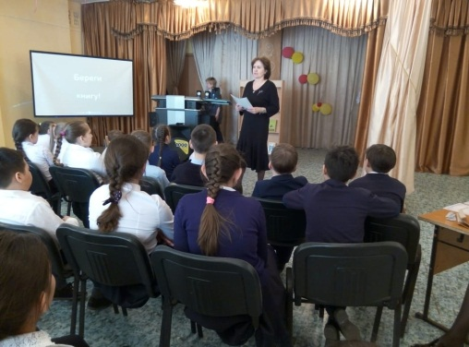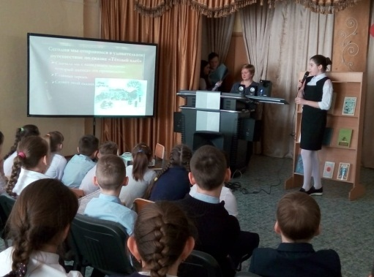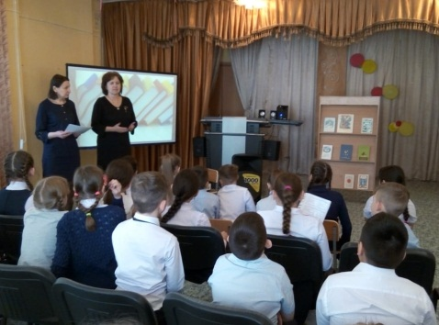

4 октября 2019 года в ГУ «СОШ № 13 г.Павлодара» состоялось открытие школьного кинозала в кабинете Первого Президента, в рамках реализации программы «Рухани жаңғыру» и школьного проекта «Бір шаңырақ».
Целью даного мероприятия, является просмотр фильмов Казахстанских кинематографистов. Популяризация казахстанских деятелей кинематоргафии. Учащиеся 9 «А» класса познакомились с кинолентой «Кочевник» - совместный казахстанско-франзузский фильм 2005 года, основанный на книге Ильяса Есенберлина. Режиссеры фильма: Сергей Бодров, Иван Пассер. Картина представляет зрителям события 18 века и основывается на биографии одного из самых ярких личностей истории – хане Абылае. После просмотра фильма было обсуждение, учащиеся пришли к выводу о том, что данная работа – это история о самоотверженной дружбе, любви и верности своему долгу. Воспитывает прежде всего такие качества как патриотизм и любовь к своей Родине и народу.
Периодичность просмотров будет один раз в месяц.
#13школапавлодар #руханижаңғыру #біршаңырақ #қазақстан #руханижаңғыру #болашаққабағдар #казахстан #взглядвбудущее #культзнания #открытостьсознания #прагматизм #конкурентоспособность #сохранениенациональнойидентичности #эволюционноеразвитиеКЗ
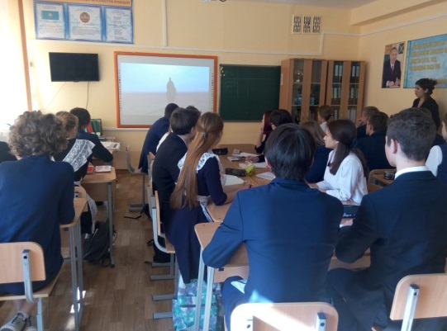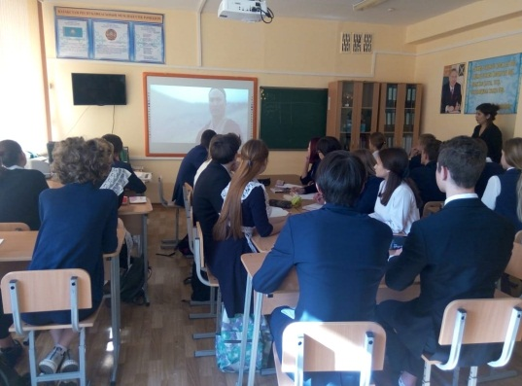
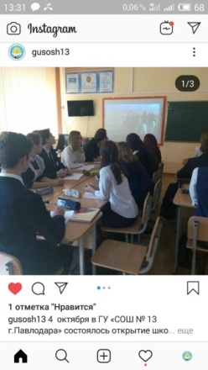
https://www.instagram.com/p/B3TwF41HoYn/?igshid=y6hprea01aeh
10 октября 2019года в ГУ «СОШ № 13 г.Павлодара» состоялось открытие отряда «Поисковики», под руководством учителя информатики Блок Н.Л., в рамках реализации программы «Рухани жаңғыру» и школьного проекта «Бір шаңырақ».
Отряд создан с целью формирования культа героев у подрастающего поколения. Деятельность отряда заключается в создании видеофильма «История в лицах» о ветеранах Великой Отечественной Войны: Гарусов Николай Афанасьевич и Сакирко Петр Тимофеевич, посвященный к 75-летию Победы в Великой отечественной войне.
Нашу школу более 20 лет подряд радовали своим присутствием два ветерана ВОВ, два фронтовика – Гарусов Николай Афанасьевич и Сакирко Петр Тимофеевич. Оба они служили в одном месте, но встретились случайно в Павлодаре через 20 лет после войны, но, к сожалению, их не стало. Память о них будет вечно жива. В завершении своей работы ребята презентуют свой фильм и подарят родственникам.
Периодичность заседаний по работе над фильмом один раз в месяц.
#13школапавлодар #руханижаңғыру #біршаңырақ #қазақстан #руханижаңғыру #болашаққабағдар #казахстан #взглядвбудущее #культзнания #открытостьсознания #прагматизм #конкурентоспособность #сохранениенациональнойидентичности #эволюционноеразвитиеКЗ

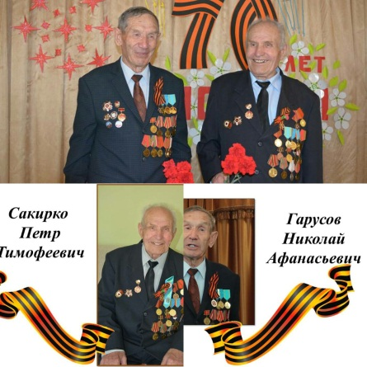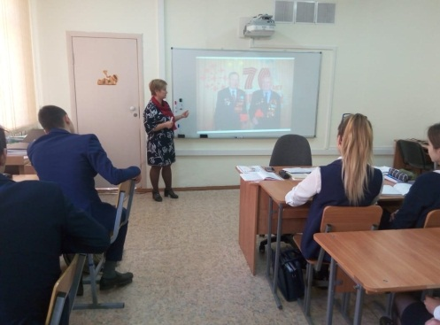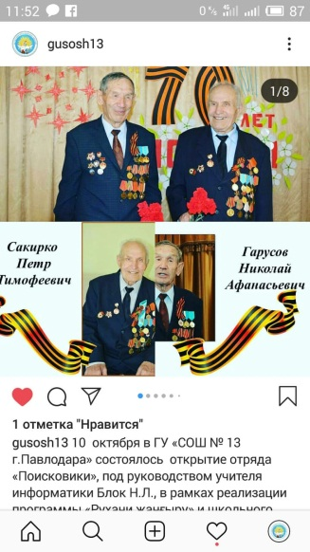
https://www.instagram.com/p/B3bTDoGHTGk/?igshid=9sklreonhapp
14 октября 2019 года на сайте школы открыта страница Парк-энциклопедии «Великие имена Великой степи Павлодарской области», в рамках реализации программы «Рухани жаңғыру» и школьного проекта «Бір шаңырақ».
Парк открыт с целью популяризации казахстанских исторических деятелей и их достижений.
На сайте школы, а также на официальной станице в социальной сети Instagramm – gusosh13 открыта страница и размещена информация Парк-энциклопедии «Великие имена Великой степи Павлодарской области». В течении учебного года будет вестись сбор данных о великих поэтах казахской и русской литературы, музыкантов, деятелей изобразительного искусства, с последующим размещием. В настоящее время размещена информация.
https://www.instagram.com/p/B3mRXjaHFjT/?igshid=ruq1jkx1svxl – Павел Васильев
https://www.instagram.com/p/B3mRvLZn0sM/?igshid=12cqo7wuu0lr2 -
Абылхан Кастеев
https://www.instagram.com/p/B3mSCKmnoiw/?igshid=edpm4sg8xpp6
https://www.instagram.com/p/B3mSeDRHFAY/?igshid=40tep0digb65 –
Абай Кунанбаев
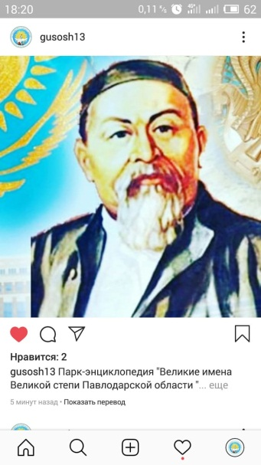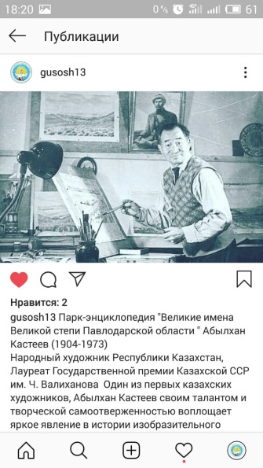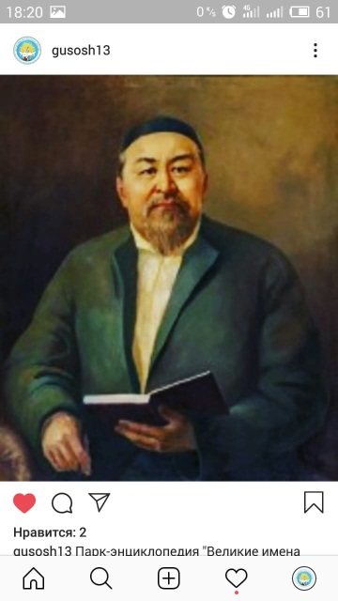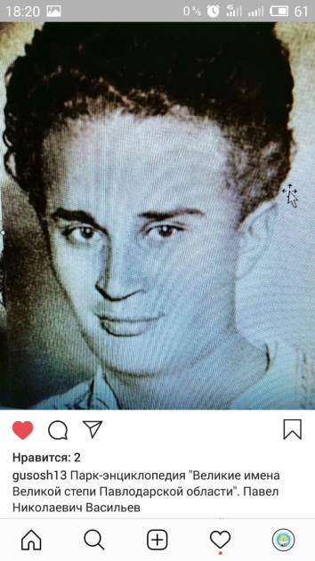

10 октября 2019 года в ГУ «СОШ № 13 г.Павлодара» состоялось открытие клуба национальной кухни «AsTaY» - Ас Тамақтанатын Үй, среди учащихся 3-4 классов. Открытие клуба способствует сохранению традиционных семейных ценностей. Приобщению к традициям национальной культуры через национальную кухню. Воспитанию интереса к самостоятельному творчеству. В открытии клуба национальной кухни «AsTaY» - приняли участие родители, а также бабушки учащихся.
Периодичность занятий клуба будет проходить один раз в месяц.
#13школапавлодар #руханижаңғыру #біршаңырақ #қазақстан #руханижаңғыру #болашаққабағдар #казахстан #взглядвбудущее #культзнания #открытостьсознания #прагматизм #конкурентоспособность #сохранениенациональнойидентичности #эволюционноеразвитиеКЗ

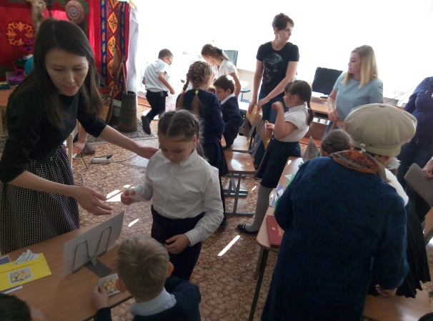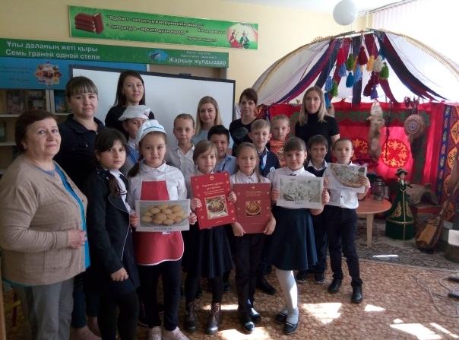
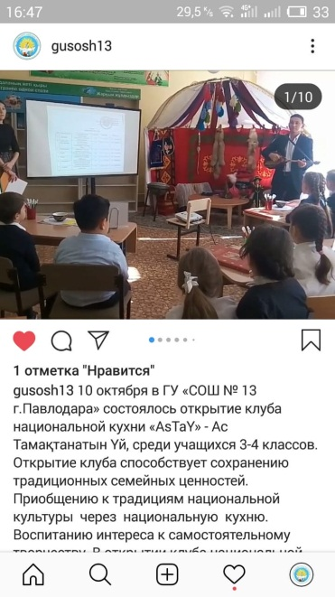

https://www.instagram.com/p/B3b0mFDnWGL/?igshid=bxcmgxhh0x8h

Директор школы:______________ Камсиева С.М.

Исп. ЗДВР Нургалиева Д.А.

